Bijlage 1 Uitkomsten participatietraject autoluwe binnenstad
Inleiding
Op 13 mei 2024 is het participatietraject gestart voor het project “autoluwe binnenstad”. Op 12 juli 2024 is het afgesloten.
Op goespraatmee.nl zijn er in die periode 89 reacties ontvangen op het plan.
Ook tijdens de Binnenstadsmarkt op 13 mei en de inloopavond op 17 juni zijn er reacties ontvangen, in totaal 77.
De volgende onderwerpen stonden open in de participatie:
- Begrenzing van het autoluwe gebied;
- de laad- en lostijden;
- doelgroepen voor de ontheffingen.
De reacties die zijn binnengekomen zijn zeer divers. We kunnen ze groeperen in verschillende hoofdcategorieën, waarbij een aantal onderdelen veelvuldig terugkomen.
Hieronder volgt eerst per onderwerp dat open stond de ontvangen input tijdens het participatietraject. Vervolgens geven we aan of we het voorstel op onderdelen aanpassen en zo ja, wat het nieuwe voorstel is.
Waar kon men tijdens het participatietraject op reageren?
- Begrenzing autoluwe gebied
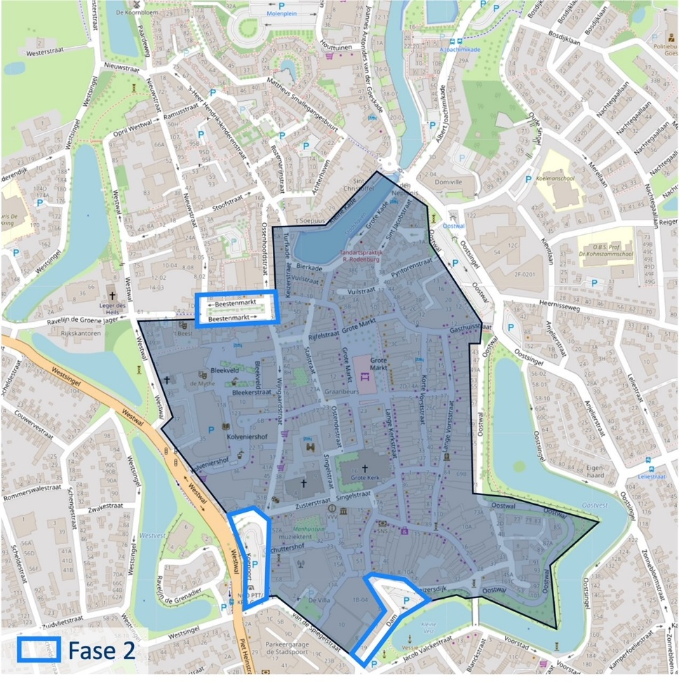

Input vanuit het participatietraject
- toevoegen Ravelijn de Grenadier.
Bewoners ervaren hinder door het vele zoekverkeer, ook vanwege bezoekers aan de IJswinckel.

- toevoegen Oostwal ter hoogte van huisnummers 37 t/m 73. Er zijn namelijk zorgen dat via deze weg bevoorraad zal worden aan de achterzijde van de Lange Vorststraat buiten de venstertijden;

- Groene Weidje uit het autoluwe gebied halen of anders de Stenen Brug toestaan als toegangsweg voor het Groene Weidje.

- Laad- en lostijden
In het originele voorstel waren de laad- en lostijden van maandag tot en met vrijdag van 7 tot 11 uur en zaterdag en zondag van 9 tot 11 uur.
Input vanuit het participatietraject
Er zijn veel opmerkingen geplaatst voor uitbreiding van deze uren, waardoor het ook ‘s avonds mogelijk wordt om te laden en te lossen. De Maria Magdalena kerk en de Rooms-Katholieke kerk hebben daarnaast het verzoek gedaan om op zondagen het laden en lossen te verruimen tot 12 uur. Dit zodat bezoekers die slecht ter been zijn niet de administratieve last hebben om zich aan te melden, voordat ze voor de kerk worden afgezet of opgehaald.
Tenslotte hebben bedrijven die bezorgdiensten aanbieden vanuit de horeca gevraagd om een uitzondering (ruimere laad- en lostijden of een ontheffing), zodat ze maaltijden kunnen blijven bezorgen.
- Doelgroepen voor ontheffingen
In het voorstel werden de volgende doelgroepen onderscheiden:
Permanent
- bedrijven die zijn gevestigd in het autoluwe gebied met parkeerkeergelegenheid op eigen terrein
- bewoners die in het autoluwe gebied wonen met parkeergelegenheid op eigen terrein
- bewoners met een eigen gehandicaptenparkeerplaats
- marktkooplieden
- huisartsen en verloskundigen
Tijdelijk
- Bedrijven die (bouw)werkzaamheden in het voetgangersgebied moeten uitvoeren.
Input vanuit het participatietraject
Bewoners die geen parkeerplaats op eigen terrein hebben en in het voorstel dus niet in aanmerking zouden komen voor een ontheffing, hebben massaal van zich laten horen. Ook zij willen de mogelijkheid om toch ook buiten de laad- en lostijden bij hun woning te kunnen komen met de auto om iets of iemand af te leveren.
Er is daarnaast veel aandacht gevraagd voor acute situaties, zoals bijvoorbeeld een loodgieter etc.
Ook is er veel aandacht gevraagd voor de toegankelijkheid van ouderen, mindervaliden, mensen die afhankelijk zijn van medische zorg en wmo-vervoer voor mensen met een fysieke beperking.
Tenslotte zijn er veel opmerkingen gemaakt over de handhaving in het gebied en dan vooral op handhaving van fietsers. Veel mensen ervaren overlast van fietsers tussen het winkelend publiek.
Wat doen we met de input?
Naar aanleiding van het participatietraject is besloten om het voorstel op onderdelen aan te passen.
- Begrenzing gebied
De eerder voorgestelde begrenzing van het gebied, zoals in bijlage 2 aangegeven, blijft zoals in het voorstel, met daarbij de toevoeging van de Stenen Brug als toegangsweg voor de bewoners van het Groene Weidje.
Begrenzing autoluwe gebied
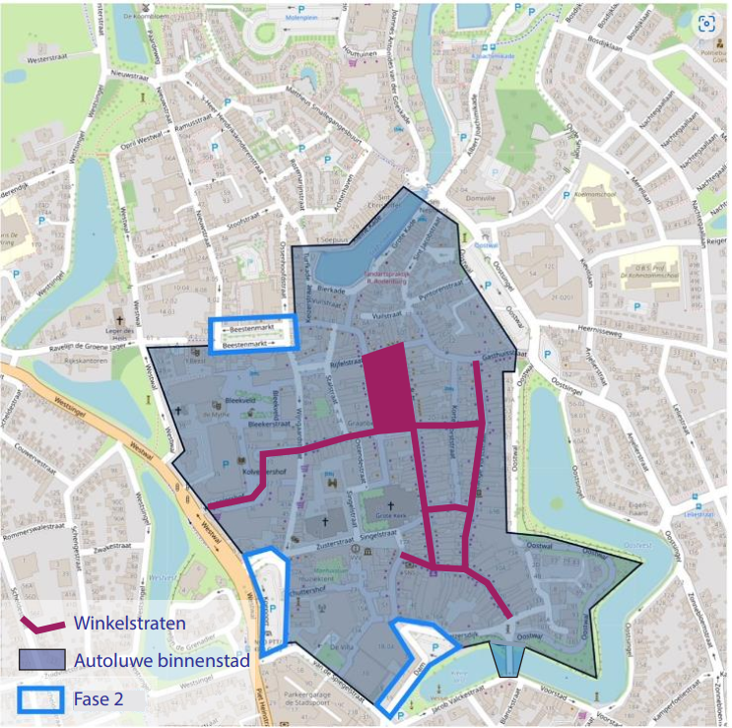

- toevoegen Ravelijn de Grenadier.
Het plaatsen van een kentekencamera is een relatief dure oplossing voor een probleem waarvoor extra handhaving door gemeentelijke handhavers het gewenste resultaat kan opleveren;

- toevoegen Oostwal ter hoogte van huisnummers 37 t/m 73.
Er zijn zorgen dat via deze weg bevoorraad zal worden aan de achterzijde van de Lange Vorststraat buiten de venstertijden.
Er liggen hier openbare parkeerplaatsen voor onder andere vergunninghouders die bij het toevoegen aan het autoluwe gebied opgeheven moeten worden. Door de hoge parkeerdruk in de omgeving is het onwenselijk om op dit moment deze parkeerplekken op te heffen. Want als deze parkeerplekken behouden worden en de Oostwal toegevoegd wordt aan het autoluwe gebied, dan kan iedereen met een parkeervergunning zone Oost / Zuid een ontheffing krijgen voor het autoluwe gebied;

- Groene Weidje uit het autoluwe gebied halen of anders de Stenen Brug toestaan als toegangsweg voor het Groene Weidje.
Het Groene Weidje uit het autoluwe gebied halen is geen optie. De bewoners zullen namelijk nog steeds door het autoluwe gebied moeten rijden om bij het Groene Weidje uit te komen, dus een ontheffing zal nodig blijven. Wel stellen we voor om voor de bewoners van het Groene Weidje een uitzondering te maken en de Stenen Brug open te stellen voor hen, zodat ze niet helemaal door het winkelgebied hoeven te rijden. Eerder onderzoek heeft aangetoond dat de brug autovoertuigen kan dragen. Het zal daarnaast om een relatief klein aantal mensen gaan. Om te voorkomen dat leveranciers met zware voertuigen ook gebruik gaan maken van de Stenen Brug, zal ter plaatse de rijbaan worden versmald door middel van het plaatsen van objecten (bv bloembakken). Het openstellen van de Stenen Brug wordt gedurende een periode van zes maanden gemonitord en op basis van evaluatie zal een voorstel aan het college worden gestuurd.

- Laad- en lostijden
De voorgestelde laad- en lostijden van maandag tot en met vrijdag van 7 tot 11 uur en op zaterdag van 9 tot 11 uur blijft voor leveranciers gelden. Voor ondernemers wordt echter toegevoegd dat zij dagelijks tussen 18 en 11 uur met hun voertuig het gebied in kunnen om bij hun onderneming te kunnen komen om te laden en te lossen (niet parkeren). Echter niet voor 18 uur in de winkelstraten en met een beperking van 1 uur per keer.
Op zondag zal het laden en lossen verruimd worden tot 12 uur, zodat mindervalide bezoekers aan de kerk geen administratieve last hebben om het voertuig aan te melden om bezoekers af te zetten voor de kerk en om ze weer op te halen. Op zondagochtend wordt niet gewinkeld, dus worden voetgangers ook niet gehinderd. De laad- en lostijden op zondag worden dan van 9 tot 12 uur.
Voor de bezorgdiensten is nader uitzoekwerk nodig, omdat het om verschillende categorieën bezorgers gaat en er waarschijnlijk maatwerk noodzakelijk is. Als ze in aanmerking zouden komen voor een ontheffing, is het advies dat ze per keer nooit langer dan een half uur in het autoluwe gebied mogen zijn.
- Doelgroepen ontheffingen
Voor de doelgroepen van de ontheffingen geldt dat het voorstel uitgebreid wordt met de volgende categorieën:
- bewoners die geen parkeren op eigen terrein hebben. Zij komen ook in aanmerking voor een ontheffing, zodat ze wel bij hun woning kunnen laden en lossen. Echter niet tussen 11 en 18 uur in de winkelstraten en met een beperking van 1 uur per keer;
- nood- en hulpdiensten.

Overige punten
Fiets
De fietsroutes blijven zoals deze nu ook al gelden. Maar in winkelstraten is fietsen alleen toegestaan tussen 18 en 11 uur. We zullen, vooral in de beginperiode, extra handhaven op fietsen door de winkelstraten.
Mindervaliden
Er zal nader onderzoek plaatsvinden waar er nog extra invalideparkeerplaatsen aangebracht kunnen worden op acceptabele loopafstand van de binnenstad.
Evaluatie
Een jaar na invoering van de autoluwe binnenstad vindt een evaluatie plaats. De praktijk kan wellicht uitwijzen dat de methode die van tevoren bedacht is niet afdoende is of juist te veel is (bv voertuigen meerdere keren per dag toelaten tot het autoluwe gebied en maximaal een half uur). Als het nodig is, passen we het voorstel aan.

